[Campaña ICCL] Taller 10 preguntas clave sobre cambio climático
5/05/2008 | Clima (tema), Emergencia climática
El problema del Cambio Climático conlleva ciertas malinterpretaciones que es importante aclarar, la siguiente dinámica plantea 10 cuestiones clave sobre el Cambio Climático para trabajar en clase.
OBJETIVOS. Con esta dinámica se persigue una profundización activa en los problemas derivados del Cambio Climático, con el fin de entender mejor este grave problema ambiental.
METODOLOGÍA. Se plantean las 10 preguntas en clase y se reparten a los participantes en grupos de tres, con la idea de que trabajen dos o tres preguntas por grupo. A partir del material que se les facilite (textos, noticias periodísticas o directamente el acceso a páginas de internet), los grupos tendrán que contestar a las siguientes preguntas y exponer la respuesta en clase.Como ayuda, abajo se muestra la contestación a cada pregunta.
PERFIL DE LOS PARTICIPANTESLas preguntas de la 1 a la 5 se pueden trabajar con los distintos cursos de la ESO, especialmente con 3º y 4º de la ESO (entre 14 y 16 años).
Para grupos de 1º y 2º de Bachillerato (entre 16 y 18 años) es recomendable trabajar todas las preguntas. Las preguntas de la 6 a la 10 favorecen el debate, así que es interesante que distintos grupos trabajen esas preguntas para luego ponerlas en común.

LAS 10 PREGUNTAS A TRABAJAR:
1.- ¿El agujero de la capa de ozono es la causa del cambio climático?
2.- ¿Pero existe realmente el cambio climático?
3.- ¿Podemos frenar el cambio climático?
4.- ¿Frenar el cambio climático supondría empeorar nuestra calidad de vida?
5.- ¿El Cambio Climático es algo que sólo afectará en el futuro?
6.- ¿La energía nuclear es la solución al cambio climático?.
7.- ¿El efecto invernadero es un problema ambiental?.
8.- ¿El Cambio Climático supone un aumento muy pequeño de la temperatura?
9.- ¿Es el Protocolo de Kioto la solución al cambio climático?.
10.- ¿El Gobierno Central es el único responsable político que realmente puede evitar el cambio climático?

ALGUNAS RESPUESTAS A LOS FALSOS MITOS.
1.- «El agujero de la capa de ozono es la causa del cambio climático». A pesar de que ambos problemas están relacionados con la atmósfera, el cambio climático no lo provoca el agujero de la capa de ozono. La causa del cambio climático es el efecto invernadero provocado por la quema de combustibles fósiles (carbón, petróleo, gas) en las actividades humanas (energía eléctrica, calefacción, aire acondicionado, transporte, fabricación de envases, etc.)
2.- «El cambio climático no existe». Un grupo coordinado de 2000 científicos de todo el mundo (llamado Panel Intergubernamental sobre Cambio Climático, IPCC en inglés) lleva investigando más de 25 años, y afirma que el cambio climático es un hecho y que debemos tomar medidas para pararlo. Las personas que niegan la existencia del cambio climático, o bien no tienen los conocimientos necesarios, o bien tienen intereses para negar su existencia.
3.- «No podemos frenar el cambio climático». El cambio climático es un problema ambiental global, el más importante al que se enfrenta la humanidad. Pero que sea un problema tan grande no significa que no se pueda hacer nada. De hecho, nosotros en nuestra vida diaria tenemos la oportunidad de evitar la emisión de toneladas de CO2 y así contribuir a solucionar el problema. Para ello es imprescindible cambiar nuestros hábitos, tal y como se recomienda en esta web.
Ciertamente, no podemos equiparar el escape de un automóvil privado a las chimeneas de una gran central térmica. Sin embargo si tú reduces el consumo eléctrico en tu lugar de trabajo, regulas el termostato de tu calefacción, utilizas bombillas de bajo consumo, eliges productos con pocos envases en la compra y reciclas los residuos que generas en casa, evitarás que esa central térmica tenga que funcionar más horas. Y sobre todo, la gente de tu entorno verá que es fácil evitar el cambio climático.
4.- «Frenar el cambio climático supondría empeorar nuestra calidad de vida». Nuestra calidad de vida se está viendo ya afectada por los efectos de cambio climático. No sólo el medio ambiente corre peligro sino también las actividades económicas de las que dependemos como la agricultura, la ganadería, el turismo, etc..
5.- «El Cambio Climático es algo que sólo afectará en el futuro». Los cambios necesarios para frenar el cambio climático se pueden planificar con antelación, mientras que las consecuencias del cambio climático llegan sin avisar y violentamente, como los huracanes, la sequía, etc. Por tanto, es muy importante entrar en acción ya.
6.- «La energía nuclear es la solución al cambio climático». Aunque la energía nuclear no produce CO2 en sus procesos, el riesgo de accidentes y la inexistencia de un sistema para gestionar los residuos nucleares, hacen que no sea una alternativa. Además, el combustible nuclear también terminará por acabarse (al igual que el petróleo) y es necesario mucho tiempo y dinero (10-12 años) para construir una central nuclear. Potenciar la energía nuclear también facilita su uso militar, como la creación de bombas atómicas.
7.- “El efecto invernadero es un problema ambiental.”El efecto invernadero no es un problema ambiental sino un fenómeno natural que permite que haya una temperatura media de 15ºC en todo el planeta. Tenemos que saber que sin el efecto invernadero no existiría la vida tal y como la conocemos. Es el incremento o forzamiento de este efecto invernadero lo que provoca efectos dañinos en el clima. Las actividades humanas (generación de electricidad, producción industrial, el consumo en el hogar, el transporte) incrementan la cantidad de gases de efecto invernadero de la atmósfera. Estos gases extra provocan un calentamiento global, el cambio climático.
8.- “El Cambio Climático supone un aumento muy pequeño de la temperatura.”
En el último siglo el cambio climático ha aumentado las temperaturas aproximadamente:
entre medio y un grado en todo el planeta
un grado en Europa
un grado y medio en España
Estos cambios de la temperatura pueden parecernos pequeños, más aún cuando los españoles podemos experimentar fácilmente variaciones de temperaturas de 20º C, o incluso más, entre un mediodía caluroso y una noche fría. Sin embargo hay que considerar que desde la última glaciación, época en la que el hielo cubría la mayor parte de Europa, la temperatura media global tan sólo ha ascendido entre 3 y 5ºC.Por tanto, pequeñas variaciones de temperaturas medias pueden traducirse en grandes cambios.
9.- “El Protocolo de Kioto es la solución al cambio climático.”
No, siempre se consideró que una reducción del 5% era muy pequeña, los científicos ya hablaban de que habría que reducir como un 50-60% para mitad de siglo. Pero dado que el 90% de la energía del mundo es fósil, se consideraba un importante primer paso en la dirección adecuada al que tendrían que seguir esfuerzos mayores. Los países del 3er mundo en fuerte desarrollo (China, India, Indonesia, Brasil…) no tienen obligaciones de reducción con este protocolo, porque ellos no causaron el problema, pero es esencial que limiten sus emisiones en el futuro. ¿Cómo se les va a convencer de esto si los países ricos no cumplen Kioto?.
10.- “El Gobierno Central es el único responsable político que realmente puede evitar el cambio climático.”
Todos los ámbitos de la administración (central, autonómica y local) tienen competencia en esto, pero con diferentes niveles de responsabilidad. El mayor es el del Gobierno de la nación, pero la administración local tiene un papel muy notable. Veamos algunos ejemplos:
Ordenanzas de edificación (que hagan obligatorias la instalación de energía solar, que fomenten el aislamiento térmico en la construcción renuevas viviendas, etc.).
Control y reducción del gasto energético de las instalaciones públicas. Evaluación de las emisiones de CO2 que emite la administración en su ejercicio laboral.
Ejemplaridad en aislamiento, prioridad de los parámetros energéticos en edificios nuevos. Todo ello fomenta la existencia de una red de profesionales a los que podrá acudir el ciudadano.
Instalaciones de energías renovables en el municipio: tejados fotovoltaicos y de solar térmica en edificios del ayuntamiento, favorecer instalación de eólica en terrenos municipales, etc
Medidas fiscales que promuevan la fotovoltaica en tejados municipales.
Ordenación urbana sostenible, eliminando el modelo de dispersión de viviendas monofamiliares.
Disuasión del tráfico en coche: carril bici, cierre del centro, más transporte público.
Agencias locales de la energía para asesorar/promover inversiones en eficiencia, tanto para la industria local como para ciudadanos (Por ejemplo: electrodomésticos Clase A).
Reducir el consumo eléctrico del alumbrado público, principalmente evitando la sobreiluminación y empleando farolas que cumplan con un diseño de eficiencia energética.
Concienciación pública de la importancia que tiene el ahorro de energía en el hogar, en el transporte y en nuestro consumo para evitar el problema del cambio climático, y otros como la contaminación del aire, la destrucción de la naturaleza, etc.

El tema puede ser abrumador y la ciencia, complicada. Además, las predicciones sobre el futuro del planeta suelen incluir advertencias y asteriscos interminables.
Lo entendemos.
Por eso, en la semana de la Cumbre del Clima en París, hemos reunido respuestas breves a preguntas frecuentes sobre el cambio climático.
- 1.¿Qué tanto se está calentando el planeta?
-16.83 °C, en realidad una cifra significativa.
Hasta octubre de este año, la Tierra se había calentado aproximadamente -16.83 °C desde 1880, cuando se empezó a guardar un registro a escala global. Esa cifra incluye la superficie del océano. El calentamiento es mayor sobre el suelo, e incluso aún mayor en el Ártico y en partes de la Antártida.
Esa cifra puede parecer baja, pero como promedio de la superficie de un planeta entero, en realidad es alta, lo cual explica por qué tanto hielo terrestre del planeta está empezando a derretirse y por qué los océanos están elevándose a un ritmo tan acelerado. El calor que se acumula en la Tierra por emisiones humanas es más o menos igual al que liberarían 400.000 bombas atómicas de Hiroshima si explotaran cada día en todo el planeta.
Los científicos creen que la mayoría, y probablemente la totalidad, del calentamiento que ha ocurrido desde 1950 tiene como causa la emisión humana de gases de efecto invernadero. Si no se les pone límite a estas emisiones, los expertos afirman que el calentamiento global podría exceder los -13.33 °C, lo cual transformaría al planeta y pondría en peligro su capacidad de sostener a una población humana grande.
- 2.¿Estamos en problemas?
Las generaciones futuras sí.
Los riesgos son mucho mayores a largo plazo que en las décadas inmediatas, pero las emisiones que causan esos riesgos están sucediendo ahora mismo. Durante los próximos 25 o 30 años, los científicos afirman que es probable que el clima se parezca al que tenemos ahora, aunque empezará a calentarse gradualmente. Las lluvias serán más fuertes en algunas partes del mundo, pero lo más probable es que los periodos entre lluvias se vuelvan más calientes y más secos. Es posible que el número de huracanes y tifones disminuya, pero aquellos que sí ocurran obtendrán energía de una superficie oceánica más caliente y, por lo tanto, pueden ser más intensos que los anteriores. Las inundaciones costeras serán más frecuentes y causarán más daños.
A largo plazo, si no se les pone límite a estas emisiones, los riesgos son graves. Los científicos temen efectos climáticos tan severos que logren desestabilizar gobiernos, producir olas de refugiados, precipitar la sexta extinción masiva de plantas y animales en la historia y derretir los casquetes polares, lo cual ocasionaría que los mares crecieran lo suficiente como para inundar la mayoría de las ciudades costeras.
Todo esto puede tardar cientos o incluso miles de años, dando quizá un colchón de tiempo para que la civilización se adapte, pero los expertos no pueden descartar cambios abruptos, tales como el colapso de la agricultura, que acelerarían el caos. Esfuerzos más enfáticos para limitar las emisiones reducirían estos riesgos, o al menos harían más lentos sus efectos, pero ya es demasiado tarde como para eliminarlos por completo.
- 3.¿Hay algo que yo pueda hacer?
Vuela menos, maneja menos, desperdicia menos.
Hay muchas maneras sencillas de reducir tu propia huella de carbono, y la mayoría de ellas te ahorrarán dinero. Puedes tapar las fugas en el aislamiento de tu hogar para ahorrar energía, instalar un termostato inteligente, utilizar bombillos ahorradores, apagar la luz en cualquier cuarto donde nadie la esté usando, manejar menos o utilizar el transporte público, desperdiciar menos comida y comer menos carne.
Pero quizá la mayor contribución que un individuo puede hacer es viajar menos por avión; sólo uno o dos viajes menos por año pueden ahorrar tantas emisiones como todas las demás acciones juntas. Si quieres estar a la vanguardia, puedes comprar un carro eléctrico o híbrido, poner paneles solares en tu techo, o incluso ambas.
Si quieres compensar tus emisiones, puedes comprar certificados, cuyo dinero va a proyectos que protegen los bosques, capturan gases de efecto invernadero y cosas por el estilo. Algunas aerolíneas los venden para compensar las emisiones de sus vuelos. Después de algunos escándalos, empezaron a revisar más de cerca estos proyectos, así que ahora sí se pueden comprar sin preocupaciones.
Sin embargo, al final del día, los expertos no creen que los cambios necesarios en el sistema energético puedan ocurrir sin una política firme a nivel estatal o nacional, por lo que opinar y ejercer tus derechos como ciudadano importa tanto como cualquier otra cosa que puedas hacer.

- 4.¿Cuál es el escenario más optimista?
Varias cosas tendrían que decidirse a nuestro favor.
En el mejor escenario que los científicos pueden imaginar suceden varias cosas: la Tierra resulta ser menos sensible a los gases de efecto invernadero de lo que se cree actualmente; las plantas y animales logran adaptarse a los cambios que ya son inevitables; la sociedad desarrolla una voluntad política mucho mayor para tener las emisiones bajo control; y se dan avances tecnológicos que ayudan a la sociedad tanto a limitar las emisiones como a ajustarse al cambio climático.
Las dos variables en las que pueden influir los humanos no son completamente independientes, por supuesto: los avances tecnológicos que podrían bajarle el costo a la energía no contaminante también harían más fácil desarrollar la voluntad política para tomar acciones rápidas.
Pero los científicos dicen que, desafortunadamente, las probabilidades de que todas estas cosas se decidan a nuestro favor no son muy altas. La Tierra podría fácilmente resultar más sensible a los gases de efecto invernadero. El calentamiento global ya está causando caos en algunas partes de la naturaleza y eso parece que empeorará, no mejorará. Así que, para los expertos, simplemente apostarle a un escenario de color de rosa sin tener un verdadero plan sería peligroso. Según ellos, la única manera de reducir los riesgos es reducir las emisiones.

- 5.¿Cuál sería el peor de los casos?
Existen varios.
En realidad es difícil decir cuál sería el peor, por eso los científicos están presionando para que se reduzcan las emisiones: quieren limitar la posibilidad de que suceda cualquiera de esos casos. Quizá el temor más grande es un colapso en la producción de alimentos, un alza de precios y una hambruna masiva. Incluso con un crecimiento desenfrenado de emisiones, no es claro qué tan probable es que esto suceda, pues los agricultores han logrado ajustar sus cultivos y técnicas para adaptarse, hasta cierto punto, al cambio climático. Otra posibilidad es la desintegración de las capas de hielo polares, lo cual llevaría al alza de los niveles del mar y obligaría a las personas a abandonar muchas de las ciudades más importantes del mundo y llevaría a la pérdida de miles de millones de dólares en propiedades y otros bienes. Los científicos también se preocupan por otros casos impredecibles, como el cambio en los ciclos del monzón asiático. Millones de personas dependen del monzón para tener agua para sus cultivos, así que cualquier trastorno sería catastrófico.

- 6.¿Qué tanto subirán los mares?
La verdadera pregunta no es qué tanto, sino a qué velocidad.
El océano se está elevando a un ritmo de más o menos 30 centímetros por siglo. Esto tiene consecuencias muy severas en las costas, lo cual obliga a los gobiernos y a propietarios a gastar miles de millones de dólares para luchar contra la erosión. Pero si este ritmo continúa, probablemente sería manejable, dicen los expertos.
El riesgo es que el ritmo aumente de manera considerable. Si las emisiones continúan sin ningún control, entonces la temperatura en la superficie de la Tierra podría parecerse rápidamente a la de una era anterior llamada el Plioceno, cuando una gran cantidad de hielo se derritió y el océano se elevó aproximadamente 24 metros comparado con hoy en día. Un estudio reciente encontró que quemar todos los combustibles fósiles en el suelo derretiría por completo las capas de hielo polares y elevaría el nivel del mar más de 48 metros en un periodo de tiempo desconocido.
Sin embargo, después de todo esto, probablemente el problema principal no es qué tanto se van a elevar los océanos, sino qué tan rápido. Y en este punto los científicos básicamente están volando ciegos. La información más útil proviene de estudiar la historia de la Tierra y esta sugiere que en algunas ocasiones el ritmo puede llegar a casi 30 centímetros por década, lo cual probablemente se puede considerar como el peor de los escenarios. Un ritmo de incluso la mitad de esto obligaría a una retirada acelerada de las costas y, en opinión de algunos expertos, llevaría a la sociedad a una crisis. Incluso si el ritmo es más lento, muchas de las grandes ciudades del mundo tarde o temprano se inundarían. Los estudios sugieren que grandes reducciones en las emisiones podrían reducir esta alza, lo que ofrecería tiempo crucial para que la sociedad se adapte a costas distintas.

- 7.¿Son confiables las predicciones?
No son perfectas, pero están fundamentadas en ciencia sólida.
La idea de que la Tierra es sensible a los gases de efecto invernadero está confirmada por varias líneas de evidencia científica. Por ejemplo, la física básica que nos dice que un aumento de dióxido de carbono atrapa más calor se descubrió en el siglo XIX, y se ha verificado en miles de experimentos de laboratorio.
La ciencia climática contiene incertidumbres, por supuesto. La más grande de ellas es el grado hasta el cuál el calentamiento global desencadena ciclos de retroalimentación, como que el derretimiento del hielo marino oscurezca la superficie de los océanos y ocasione que estos absorban más calor, lo cual a su vez derrite más hielo, y así sucesivamente. En realidad, no está claro cómo la retroalimentación podría hacer más intenso el calentamiento; puede que incluso lo contrarreste. Esta incertidumbre quiere decir que los pronósticos computacionales sólo pueden darnos un rango de posibilidades climáticas, no predicciones absolutas.
Pero incluso si estos pronósticos computacionales no existieran, una gran cantidad de evidencia nos dice que los científicos van por el camino correcto. Las pruebas más importantes vienen de un estudio de condiciones climáticas históricas, un campo conocido como investigación paleoclimática. La cantidad de dióxido de carbono en el aire ha fluctuado naturalmente en el pasado; cada vez que sus índices incrementan la Tierra se calienta, el hielo se derrite y los océanos se elevan. Cientos de millas tierra adentro de dónde ahora es la Costa del Este, se pueden desenterrar conchas marinas de playas antiguas que datan de hace tres millones de años. Sin embargo, estas condiciones históricas tampoco son una guía perfecta para el futuro, pues los humanos están inyectando dióxido de carbono en la atmósfera mucho más rápido que la naturaleza misma.

- 8.¿Por qué hay quienes cuestionan el cambio climático?
Tiene que ver con su ideología.
La mayoría de los ataques a la ciencia climática provienen de libertarios y otros conservadores, a quienes no les gustan las políticas públicas que se han propuesto para combatir el calentamiento global. En lugar de negociar estas políticas y tratar de llevarlas hacia los principios del mercado libre, han optado por bloquearlas tratando de quitarle legitimidad a la ciencia que las sustenta.
Esta posición ideológica ha sido apoyada por el dinero de las compañías de combustibles fósiles, quienes han pagado para crear organizaciones, financiar conferencias y demás. Los argumentos científicos de estos grupos usualmente se basan en seleccionar datos a capricho, tales como enfocarse en anomalías a corto plazo en los registros de temperatura o en los hielos marinos, y también suelen ignorar las tendencias a largo plazo.
La versión más extrema de negación es el alegato de que los científicos están involucrados en una estafa mundial para engañar al público para que el gobierno pueda tener mayor control sobre las vidas de los ciudadanos.
Sin embargo, a medida que los argumentos empiezan a presentar más fallas, muchas compañías de carbón y de petróleo se han distanciado públicamente de las posturas de negación, pero algunas siguen ayudando a financiar las campañas de los políticos afines a estas opiniones.

- 9.¿Los fenómenos meteorológicos extremos están relacionados al cambio climático?
En algunos casos, sí.
Los científicos han publicado evidencia contundente de que el calentamiento climático genera oleadas de calor más frecuentes y más intensas. También está causando tormentas de lluvia más fuertes, y las inundaciones costeras están empeorando mientras que los océanos se elevan por las emisiones humanas. El calentamiento global ha intensificado las sequías en regiones como el Medio Oriente, y puede haber aumentado la sequía en California.
Sin embargo, en muchos otros casos la relación del calentamiento global con ciertas tendencias es incierta o está en disputa. Esto se debe en parte a la poca información histórica confiable sobre el clima. Pero además tampoco está claro, científicamente, cómo los cambios del clima influyen en cierto tipo de eventos.
Otro factor: aunque el clima está cambiando, puede ser que la percepción de las personas del clima esté cambiando más rápido. Internet nos ha vuelto más conscientes de los desastres climáticos en lugares lejanos. En las redes sociales, las personas tienden a atribuir casi cualquier desastre al cambio climático, pero en muchos casos no hay ninguna evidencia científica.

- 10.¿Hay lugar para la esperanza?
Si compartes esto con 50 amigos, tal vez.
Desde la década de los ochenta, los científicos han estado advirtiendo sobre la necesidad de políticas firmes para limitar las emisiones. Esas advertencias fueron ignoradas, y desde entonces los gases de efecto invernadero en la atmósfera se han acumulado hasta niveles potencialmente peligrosos. Ya es tarde.
Pero después de 20 años de diplomacia casi completamente inútil, los gobiernos del mundo finalmente están empezando a tomar el problema en serio. Un acuerdo que se podría dar en la cumbre de diciembre en París comprometería a casi todos los países del mundo a algún tipo de acción. Líderes religiosos, como el papa Francisco, están haciendo un llamado a la acción. Tecnologías como los carros eléctricos están mejorando. Corporaciones líderes están haciendo promesas atrevidas de cambiarse a energías renovables y detener la destrucción de los bosques. Alrededor del mundo, muchos estados y ciudades están comprometiéndose a ir más allá de las metas establecidas por sus gobiernos nacionales.
Lo que falta son las voces de los ciudadanos comunes, ya que a los políticos les cuesta pensar más allá de la próxima elección y tienden a enfrentar los problemas difíciles sólo cuando la sociedad se organiza y lo exige.

Las 10 preguntas sobre el cambio climático mas importantes …

… que vienen a responder de manera rápida todas las inquietudes en la materia y de manera rápida.
Quedas cordialmente invitado en aprender más sobre el tema y darle el uso que veas pertinente.
Saber las respuestas a las 10 preguntas sobre el cambio climático mas importantes te ahorrará tiempo de búsqueda, te dirigirá a otros artículos por los enlaces que tiene y/o podrá servir para despertar tu interés en el tema.
*Entrevista a Marcelo Moscoso Pantoja, consultor ambiental. Bolivia, con Twitter @naturaambiental por la revista digital del Banco Interamericano de Desarrollo (BID) y reproducido en el blog.
Se suele leer en algunos libros y hasta manuales de productos variopintos que compramos, las «FAQ», que en inglés se escribe:
«Frecuently Answer Questions» y que en castellano sería «Respuestas a las preguntas más comunes».
Bueno, he querido hacer algo parecido y me he obtenido un artículo por demás útil y cómodo de leer.
Me he concentrado en plantear y dar una respuesta sucinta a las 10 preguntas sobre el cambio climático más importantes y el resultado queda a tu disposición.
Seguro que te va a interesar: Consejos para cuidar el medio ambiente y ahorrar dinero

Las 10 Preguntas y Respuestas sobre el cambio climático

¿Qué porcentaje de científicos avalan que el cambio climático es causado por las actividades humanas?

Más del 97% de la comunidad científica seria, especializada y reconocida, señala que el ser humano causa determinadas acciones que agravan el cambio climático.
Por ejemplo, la investigadora Sarah Green, profesora de la materia de Química en la Universidad Tecnológica de Michigan, Estados Unidos, realizó estudios sobre el tema arribando a resultados similares con otras fuentes.
No hay dudas, nuestra especie está «rematando» la salud planetaria.

¿Cuáles son los Gases de Efecto Invernadero causantes del cambio del clima global?

El más conocido es el «famoso» dióxido de carbono (CO₂); el metano (CH₄); los Óxidos de Nitrógeno (NOx); los Clorofluorocarbonos (CFC’s) y el Vapor de Agua (H₂O).
Los GEI mencionados empezaron a ser liberados al ambiente desde que la Revolución Industrial que se inició en Inglaterra y se extendió por el mundo.
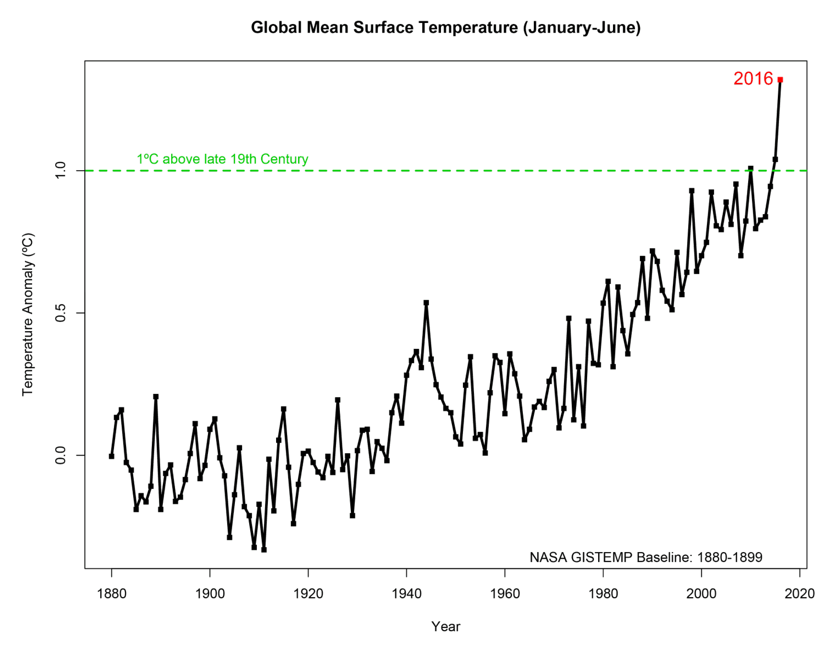
La NASA demuestra la relación entre el incremento de la temperatura global a lo largo del tiempo, debido a la liberación de GEI.-
La demanda por fuentes de combustibles como el carbón natural (al inicio), que al ser quemado para liberar su energía, se emanaban cantidades que siguen en crecimiento.
Continuando queda por demás decirte que con las respuestas adecuadas a las preguntas sobre el cambio climático estamos desarrollando consciencia ambiental.
Sigamos.

¿Está aumentando la temperatura del planeta?

¡SI!
Y el mayor incremento es notorio desde principios de 1970 (del siglo pasado).
Dada la velocidad en la emisión de GEI, en especial del dióxido de carbono CO₂.
Lectura relacionada: «Todo lo que debes saber sobre el efecto invernadero«.
Suponiendo que se mantiene este ritmo (será mayor … me animaría a decirlo), para el 2100, la temperatura global habrá sufrido un incremento entre 2,6 – 4,8 ºC más que en la actualidad.
El responsable de esto: las actividades del ser humano.

Una dedicatoria al dióxido de carbono, el más conocido

Toma nota:
En los últimos 3.000.000 de años, la concentración de CO₂ fue de 300 partes por millón (ppm).
Hoy supera las 400 ppm.
Y desde la mentada «Revolución Industrial», hace 200 años hasta hoy, las cantidades de dióxido de carbono liberadas al ambiente han sido brutales.
Se calcula que desde el año 1750 a la fecha, unas 337.000 millones de toneladas de CO2 se emitieron y liberaron a la atmósfera.
Las causas: el consumo desenfrenado de combustibles fósiles, la producción de cemento, industrias en general y la agricultura.
Datos del libro «Todo lo que necesitas saber sobre el cambio climático» de Martin de Ambrosio. Editorial Paidós.

Si el clima siempre sufrió cambios, ¿por qué hoy es tan importante el cambio climático?

Evidentemente existieron grandes cambios en el clima del planeta a lo largo de cientos miles de años (por citar algo).
Pero, hay un gran «pero» muy importante, los cambios actuales se están dando de manera excesivamente rápidos no dando el tiempo suficiente para que los organismos vivos se adapten, nos incluimos en el mismo.

¿Están aumentando los niveles de las aguas de los océanos?

Así es.
Para que tengas una idea, desde 1901 hasta hoy, las aguas crecieron cerca de 20 cm y si consideramos que casi 3.200 millones de personas (Casi la mitad de la población mundial) habitan en las costas o a 200 km tierra adentro (UNESCO).
Lee también: «Conoce cuál es el país más y menos vulnerable al cambio climático«.
Basta ese panorama para darnos cuenta la «bomba» que está por detonar cuando miles de millones de personas se conviertan en Refugiados Ambientales, disparando más problemas por la presión que causarán en los ecosistemas a donde se asienten sin descartar problemas de guerras o guerrillas.
- Han empezado a haber solicitudes a Australia y Nueva Zelanda de ciudadanos que se consideran refugiados ambientales pero sus peticiones han sido rechazadas. Los dos países temen un flujo migratorio de dimensiones épicas.
Si hablamos de los países que prácticamente van a desaparecer a «mediano plazo», podría citar a Kiribati, Vanuatu, Seychelles, muchísimas ciudades de países desarrollados como no, ejemplo Miami, Nueva York, el delta de Bangladesh, Shanghái, y muchas otras más.
¿Existe preocupación por el cambio climático?

¡Claro que sí!
La comunidad científica está muy preocupada por los efectos que tendrán sobre las personas y los ecosistemas.
Los políticos, en su mayoría son reacios en su verborrea a reconocer e invertir en medidas de adaptación y mitigación de los efectos del cambio climático.
El grueso de la población, si no vive los efectos directos de este macro problema ignoran o andan de brazos cruzados al respecto.
Por eso siempre insisto que la sociedad debe estar plenamente educada y organizada sobre el cambio climático, el calentamiento global, el efecto invernadero, las soluciones y acciones a realizar -individualmente- para colaborar con la preservación ambiental.

¿Existen medidas optimistas para el uso de energía renovable?

Si y No.
La industria de las energías alternativas, limpias, renovables, han evolucionado mucho (I+D) en los últimos años.
La eficiencia, por ejemplo, de la energía solar es mayor, los precios menores y más que un gasto se está notando que es una inversión.
China, el coloso mundial, el país mas contaminador del planeta, sólo por delante de EE.UU. ha sido el país que más cientos de millones de dólares ha invertido para reemplazar las asfixiantes planteas de energía eléctrica alimentadas con carbón.
Y NO, porque cuando se creía que el petróleo se iba a «acabar», el desarrollo de tecnologías permitió el hallazgo de inmensos yacimientos de petróleo y gas, pero repito, inmensos depósitos.
Por otro lado, el desarrollo de técnicas, otrora ignoradas, de explotación como el «fracking» o «rompimiento hidráulico» han disparado el inventario de combustibles fósiles.
Ejemplo EE.UU. que produce lo que consume sin depender de la volatilidad de los tradicionales vendedores de Oriente Medio.
Lee acerca del polémico tema: ¿Por qué el Fracking NO es una opción?
Por mi modesto punto de vista creo que los países van a elegir la fuente energética más barata (salvo excepciones que no se me vienen en mente) y ahí ganan los combustibles fósiles, por ende, más GEI y más rápido cambio climático.

¿Estamos a tiempo para revertir los problemas ambientales?

Con total honestidad: no lo sé con exactitud.
Sí me animaría (por mi modesto pero excesivamente limitado conocimiento) a decirte que aún podemos.
«Estamos en el minuto 45 del segundo tiempo y solo quedan los minutos de adición como cuando se ve un partido de fútbol».
Cada vez que nace una esperanza, se desarrolla una tecnología, se logra sellar otra «cumbre del clima más» y aparecen los obstáculos como el hallazgo de yacimientos inmensos de petróleo barato pero sucio, se relega el desarrollo de la industria de las energías renovables, nos aparece un Donald Trump o un Vladimir Putin.
Donald Trump, presidente del segundo país más contaminante per capita mundial y Vladimir Putin de la también contaminadora Rusia, niegan el rol del cambio climático de origen antrópico.
Sobre el chino, sabemos que comanda la lista y pese a invertir más en plantas fotovoltaica (buena señal), se halla lejos de la altura de los acontecimientos.
Yo apuesto a la acción individual – familiar – colectiva – social

Quedarme de brazos cruzados viendo cómo nos vamos al tacho no está en mis planes.
Esperar hasta que les de la bendita gana a los políticos para – de una vez – apostar por:
La lucha contra el cambio climático, el calentamiento global, el efecto invernadero, mitigar y adaptarnos a las condiciones de un medio ambiente más degradado, mas super poblado y cuesta arriba, será tarde.
Por eso, nosotros podemos manejar nuestros tiempos y acciones.
Soy convencido que el modificar hábitos dañinos o innecesarios por un estilo de vida más en sintonía con el desarrollo sostenible, más respetuoso con los recursos y no tan groseramente consumista que por creer el «yo hago lo que me da la gana con mi dinero», sea distinto.
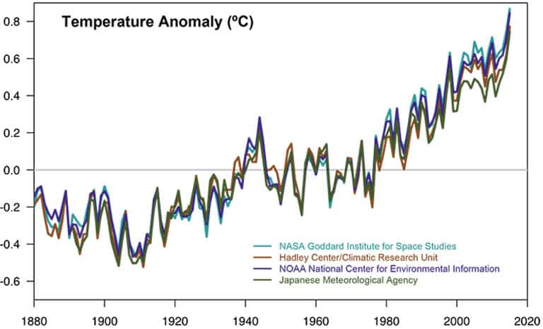
Distintas agencias evidencian el rol del hombre en el calentamiento global. Fuente: NASA
Si quieres empezar por el cambio, que aparte de reflejarse en tu economía doméstica y en tu consciencia, irá (depende de tu esfuerzo) en crecimiento cuando tu familia los aplique hasta llegar a gran parte de la sociedad.
Suena a utopía pero es posible, sabemos lo bien que están países como Suecia, Suiza, Noruega, Alemania, o a nivel regional cómo Costa Rica está dando los primeros pasos para consolidarse como un referente de protección ambiental (y no han tenido que irse a vivir a las cavernas como cuando algún payaso de poca monta quiere gastar una «broma» a los ambientalistas).
Por mi lado te aconsejo de corazón que leas, imprimas, cuélgalos en la heladera, memorízalos o verás qué es más cómodo, el aplicar:
LEE y aplica inmediatamente: «Los mejores consejos para cuidar el medio ambiente».
Es uno de mis artículos más leídos y que más ha servido a la comunidad del blog a los eventuales lectores.
Como debes leer los mismos ya debo ir cerrando la presente entrada.
Gracias por la lectura, tus comentarios son mas que bienvenidos y espero que hayas aprendido algo más con el artículo sobre las 10 preguntas sobre el cambio climático más importantes.

Lectura sugerida: «¿Qué es el cambio climático y el calentamiento global»

Seis preguntas sobre el Protocolo de Kioto
CLARA HERNÁNDEZ04.05.2005 - 23:42H

En qué consiste, quién lo ratifica, qué mecanismos emplea para que los países cumplan los objetivos que se les asignan y qué compromisos debe asumir España.
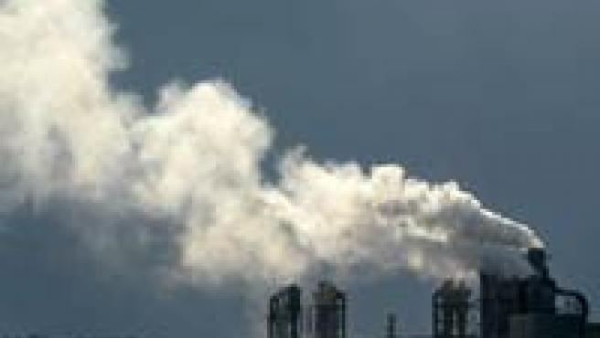ReutersReuters
1. ¿Qué es el Protocolo de Kioto?
El Protocolo de Kioto es un acuerdo internacional que promueve el desarrollo sostenible y combate el cambio climático.
2. ¿Cuál es su principal objetivo para los próximos años?
El objetivo principal es reducir, entre los años 2008 y 2012, en un 5,2% (respecto a los niveles de 1990) las emisiones a la atmósfera de los seis gases que provocan el efecto invernadero: el dióxido de carbono, el metano, el óxido nitroso, el hidrofluocarbono, el perfluorocarbono y el hexafluorocarbono de azufre.
3. ¿Quién ha ratificado el Protocolo de Kioto?
En total lo han ratificado 129 países que arrojan a la atmósfera aproximadamente el 61% de los gases contaminantes de todo el planeta. Para entrar en vigor, el acuerdo establecía que debía ser ratificado al menos por 55 países cuyas emisiones representaran el 55% de esas emisiones. Estados Unidos, India y China, tres de los países más contaminantes del planeta, se retiraron del acuerdo.
4. ¿Qué compromisos tienen los países que han ratificado el acuerdo?
A cada país se le exige el cumplimiento de unos objetivos cuantificados, que varían según el volumen de emisiones contaminantes que emitían a la atmósfera en 1990. Así, por ejemplo, Japón debe reducir este volumen en un 6%; la Unión Europea en un 8%; Rusia y Nueva Zelanda pueden mantenerlo y Noruega, aumentarlo.
5. ¿Qué compromisos debe asumir España?
Como el acuerdo se firmó antes de que se ampliara la Unión Europea a los 25 miembros, cada uno de los estados miembro tiene sus propias obligaciones. Así, España puede aumentar sus emisiones en un 15% respecto a las de 1990. Sin embargo, como éstas se han incrementado en los últimos años en un 45%, su principal tarea será la de reducirlas en un 30%. España es el país de la UE que más se aleja de su compromiso.
6. ¿Qué mecanismos incluye el Protocolo de Kioto para facilitar el cumplimiento de sus objetivos a los diferentes países?
El acuerdo permite comprar o vender 'derechos de emisión de gases de efecto invernadero'. De esta forma un país como Noruega que emite una cantidad de gases menor al que se le ha consignado, puede vender este "excedente" a otro país que lo supere. La tonelada de CO2 viene a costar entra 5 y 10 euros.
Además los países podrán compensar su exceso mediante inversiones en tecnologías limpias en terceros países

